Delo za KEMIJO 8: Aktivnosti 21. 5. 2020
Pozdravljeni učenci!
V prejšnjem tednu smo pri OGLJIKOVODIKIH spoznali različne zapise spojin (molekulska, strukturna, racionalna). Poglej v zvezek in osveži spomin.
- Danes bomo spoznali delitev ogljikovodikov. SNOV JE ZELO ZAHTEVNA!!! V zvezek si najprej zapišite PPT (PRILOGA), ga dobro preštudirajte!
- Snov si lahko preberete še na naslednji povezavi od str. 20 do str. 28 (zelo nazoren je povzetek na str. 28 in številni kratki filmčki https://eucbeniki.sio.si/kemija9/992/index1.html

- Da osvežimo staro snov ponovimo še načine zapisov:

- Formule ogljikovodikov:

STRUKTURNA | RACIONALNA |  | MOLEKULSKA
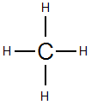 | CH₄ | CH₄
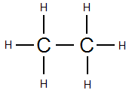 | H₃C – CH₃ | C₂H₆
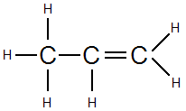 | H₃C − CH = CH₂ | C₃H₆
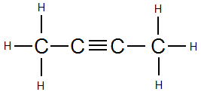 | H₃C − C ≡ C − CH₃ | C₄H₆
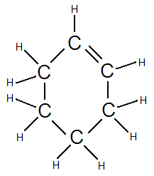 | 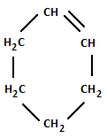 | C₆H₁₀
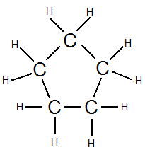 | 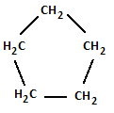 | C₅H₁₀

- Zapišete naslov VAJA!
- Prepišete iz tabele 1. primer s strukturno formulo – nato zraven, brez da bi gledali v tabelo zapišete to isto spojino z racionalno in molekulsko formulo.
- Nadaljujete z 2. primerom, ki ga prepišite npr. z racionalno formulo, vi pa povadite še zapis s strukturno in molekulsko formulo. To nadaljujete do konca (6 primerov)
- K vsaki spojini zapiši, ali je ogljikovodik acikličen ali cikličen, nasičen ali nenasičen!

Poslikano rešeno vajo mi pošljete do petka, 22. 5. 2020 na e-mail: bozena.smirmaul@sveta-ana.org

Učiteljica Božena Šmirmaul

